利用Vc6 Windows media Player控件简单制作播放器（MFC）
——本教程由预子制作
1:首先打开Vc6新建工程选择MFC AppWizard（exe）
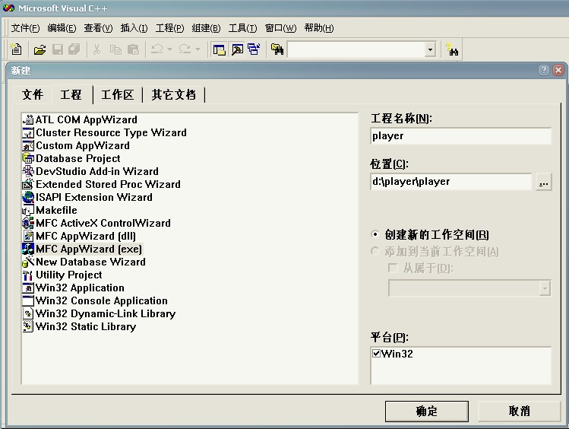
2：选择基本对话框：
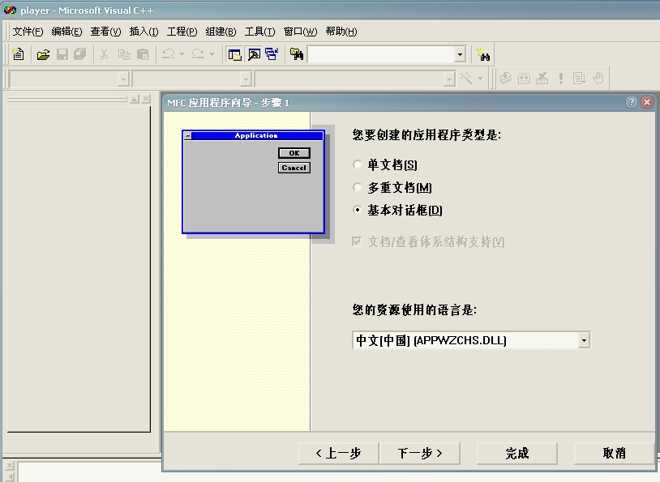
点完成出现—>
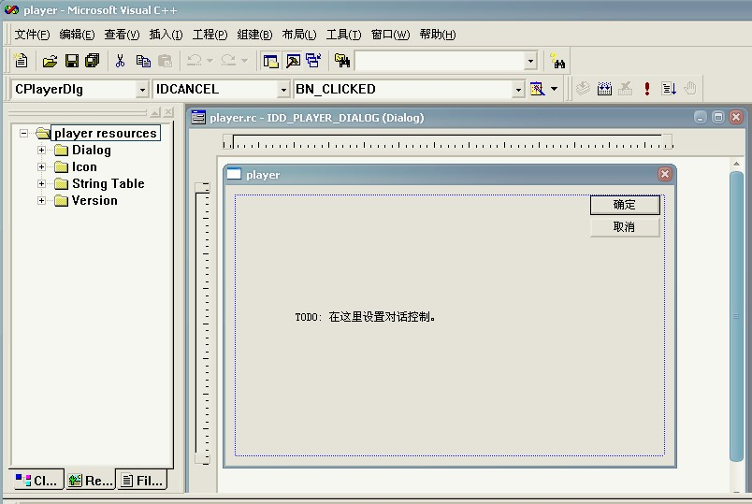

4：把“取消|TODO”都delet掉；这里我把“确定”按钮拖到了右下角，这个随便
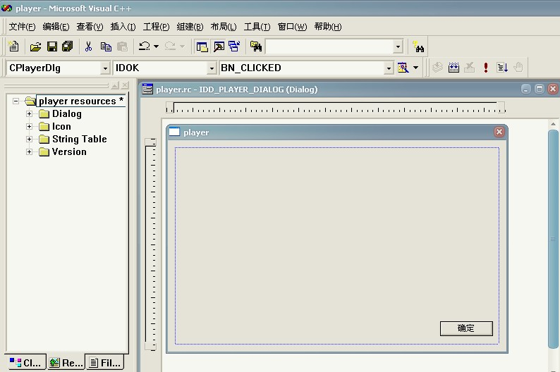

5：右击“确定”选属性把标题填上，ID我改为了ID_Open；
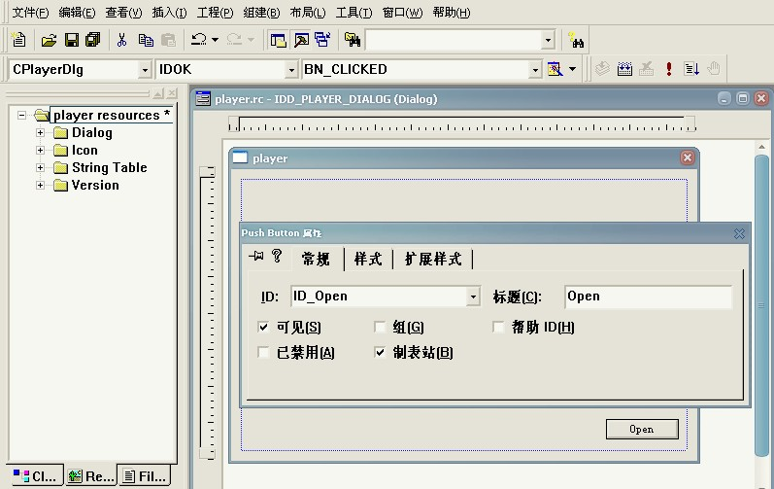

6：对话框空白处右键选择插入ActiveX控件，选择Windows Media Player路径是c:\...\...\wmp.dll那个，ocx那个我没试，
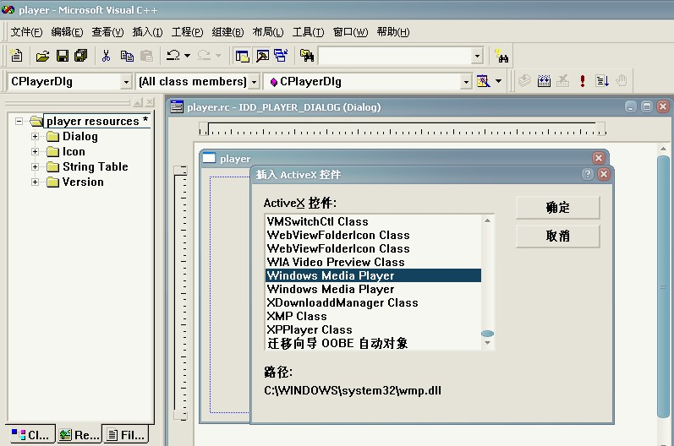

7：右击wmp控件选建立类向导；在Member Variables下选wmp控件的ID，这里没改就是默认的IDC_OCX1，选右边那个Add Variable…
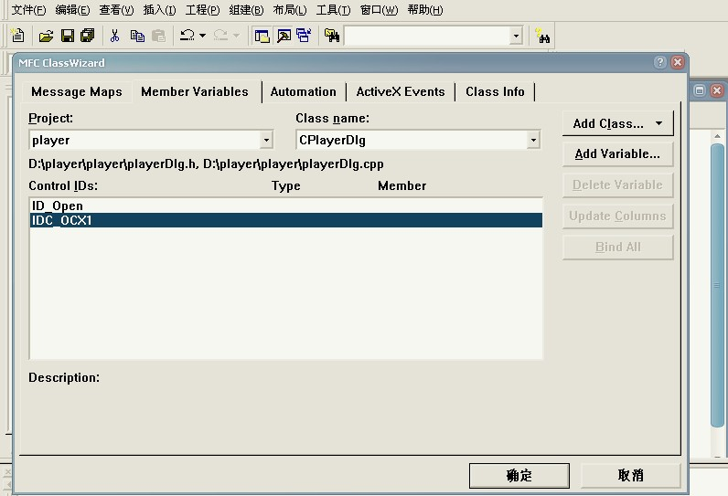

8：这里会提醒你wmp控件还未插入到该工程，点确定
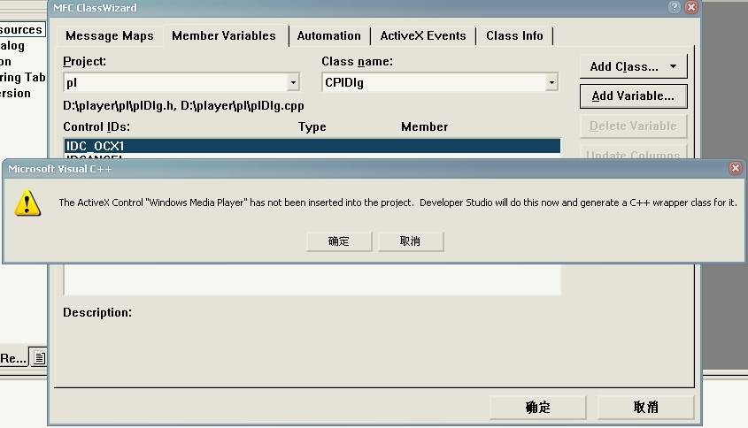

9:确定后直接出现一些供选择的文件，因为初学都包含进来OK
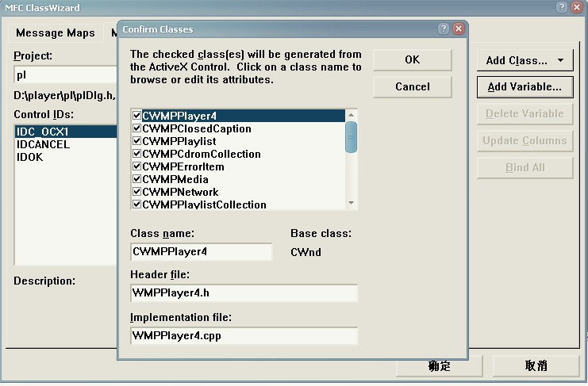

10：填写类变量名，这步需要记住该变量名
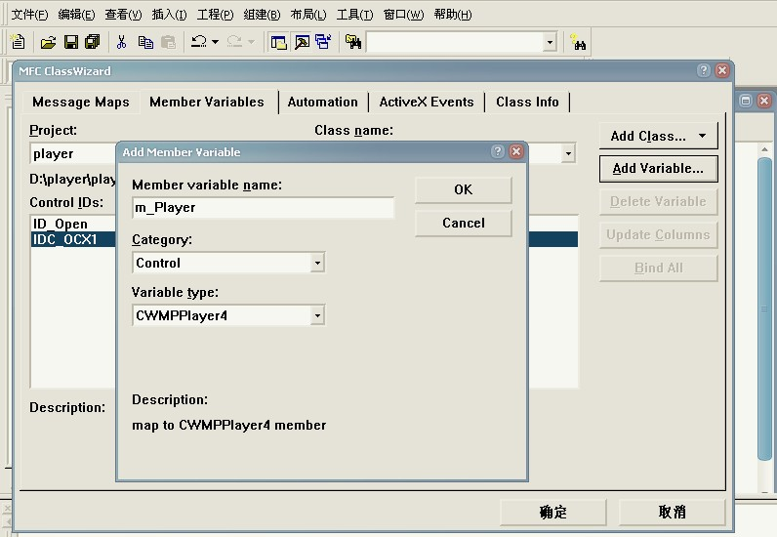

11：OK后出现—>
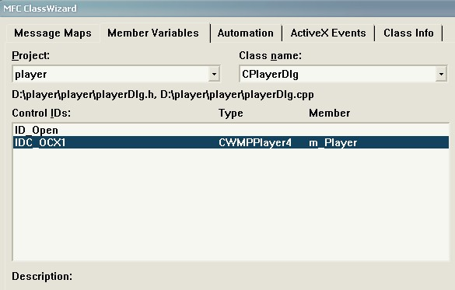

12：双击对话框右下角的按钮填写函数名
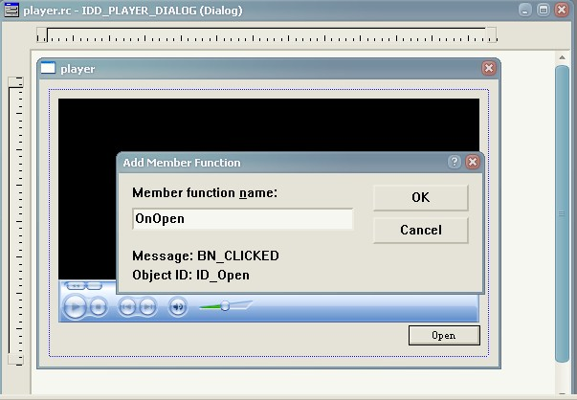

13:OK后自动跳转到该函数体内；填写代码
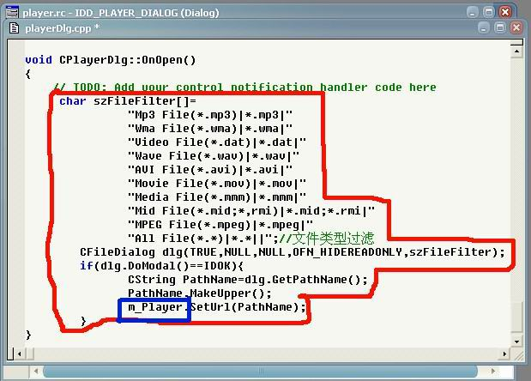
char szFileFilter[]=
"Mp3 File(*.mp3)|*.mp3|"
"Wma File(*.wma)|*.wma|"
"Video File(*.dat)|*.dat|"
"Wave File(*.wav)|*.wav|"
"AVI File(*.avi)|*.avi|"
"Movie File(*.mov)|*.mov|"
"Media File(*.mmm)|*.mmm|"
"Mid File(*.mid;*,rmi)|*.mid;*.rmi|"
"MPEG File(*.mpeg)|*.mpeg|"
"All File(*.*)|*.*||";//文件类型过滤
CFileDialog dlg(TRUE,NULL,NULL,OFN_HIDEREADONLY,szFileFilter);
if(dlg.DoModal()==IDOK){
CString PathName=dlg.GetPathName();
PathName.MakeUpper();
m_Player.SetUrl(PathName);
}
m_Player类就是wmp控件的类变量名，上面已经提醒过要记住你起的这个名字

14：填完后就可以编译了，如果只编译填代码的这个CPP，系统会提示你出错；要选择全部重建，重建后就可以按!执行了,界面如下
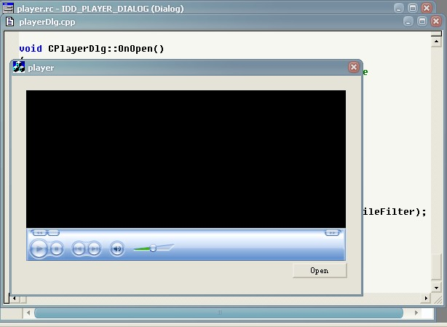
15:点Open就可以选择文件播放了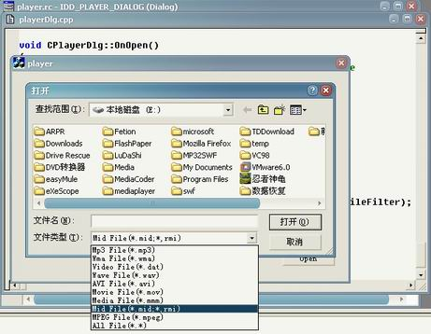
Wav声音文件播放
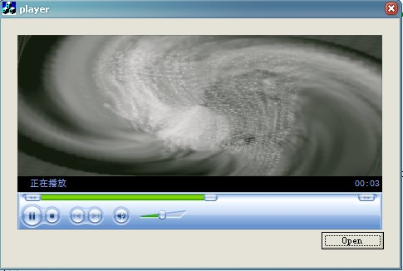

Wmv文件播放界面
